**NO GRABA EL NOMBRE DE LA MAMA NI EL NOMBRE DEL PAPA**

**SE LE PUSO A LA MAMA JESSICA Y AL PAPA JUAN**

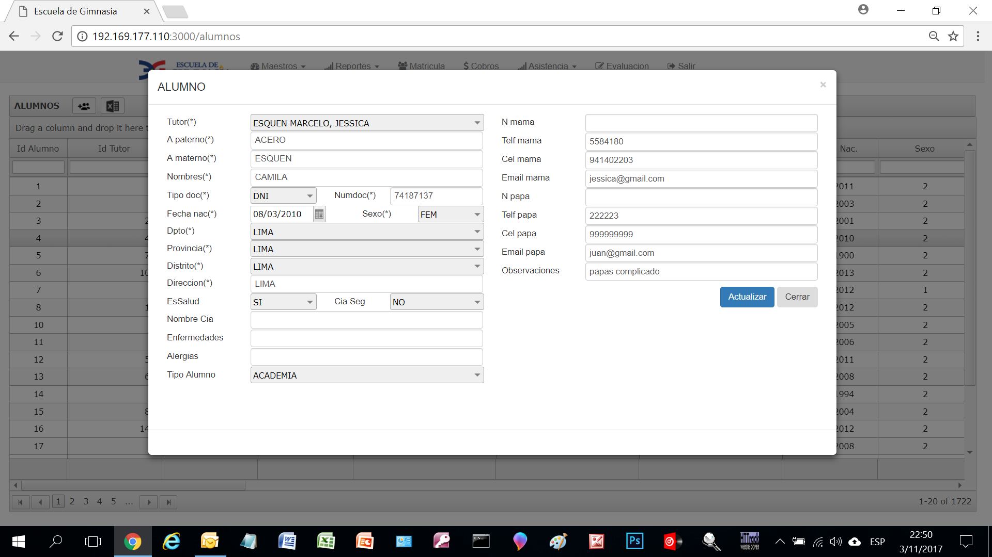

**MAESTRO HORARIOS CONCATENAR DEBE SALIR ASI LA CLASE:** INV-LMV-04-06-(16:00-17:00)

DIAS-EDADES-(H. Inicio-H. Fin)

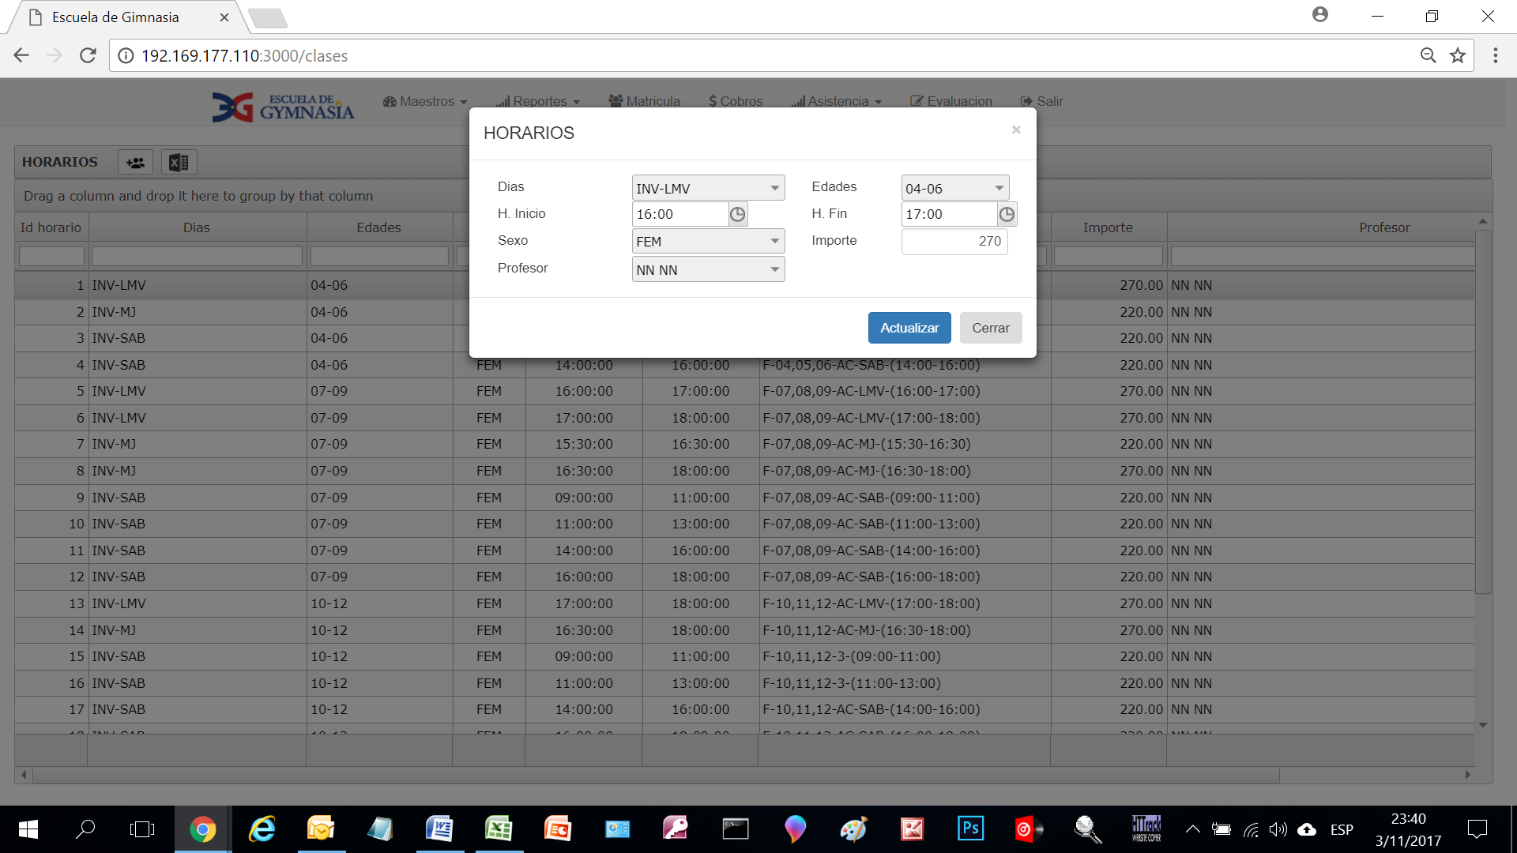

**MATRICULA**

Al momento de escoger el Horario, debe salir un cuadro para poder filtrar la clase:

Primer filtro “Dias”

Segundo filtro “Edades”

Tercero salen todas la clases que cumplan los 2 filtros anteriores

